ЗАВТРАК  (1-4; 5-9 классы)  Салат из моркови  Масло сливочное  Хлеб пшеничный  Каша манная молочная жидкая  Сыр голландский  Чай с сахаром  ЗАВТРАК 2  (интернат 7-11лет;12-18 лет)  Плоды свежие (Яблоко) | 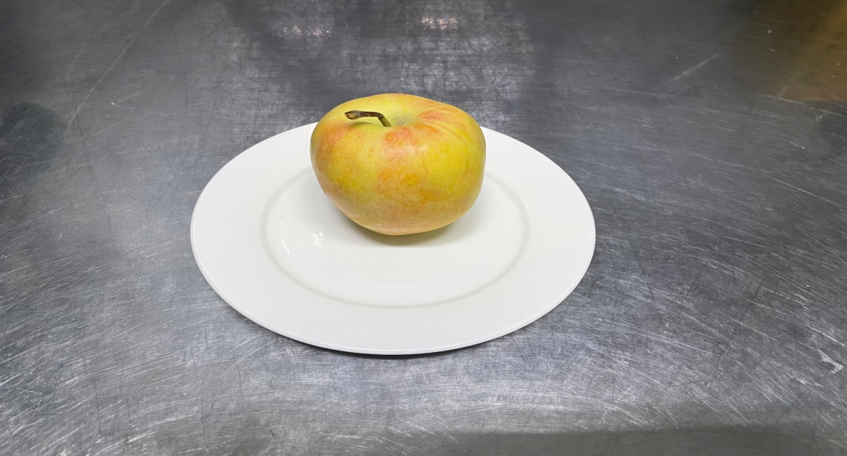
ОБЕД
(1-4; 5-9 классы)
Овощи соленые натуральные (огурец)
Жаркое по-домашнему
Хлеб пшеничный
Хлеб ржаной
Сок фруктовый
Щи из свежей капусты
ПОЛДНИК  (интернат 7-11 лет; 12-18 лет)  Молоко кипяченое  Вафли | 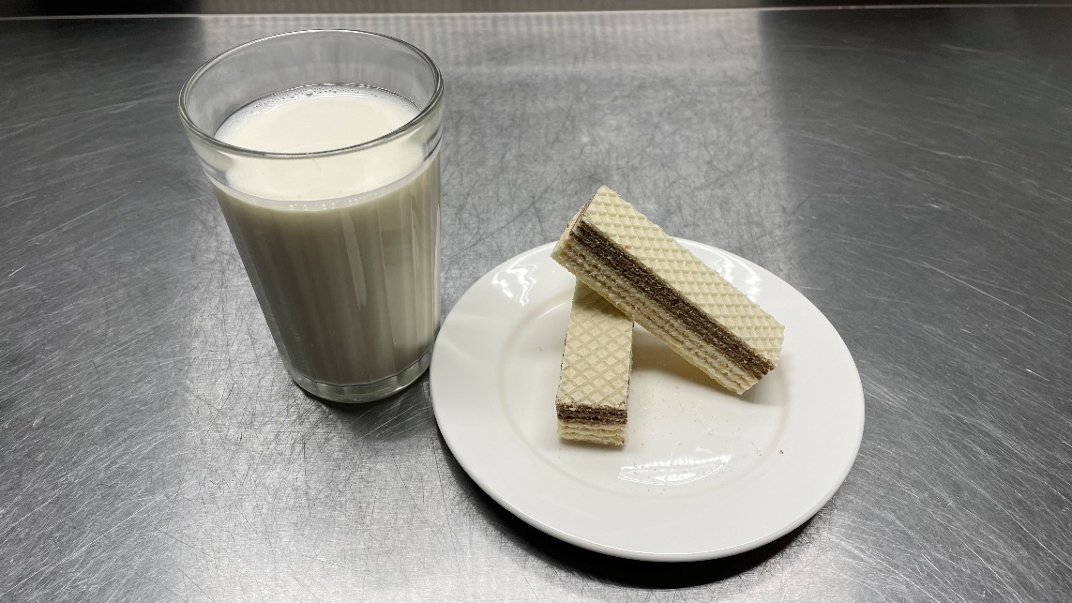
УЖИН  (интернат 7-11 лет; 12-18 лет)  Напиток шиповника  Голубцы ленивые  Хлеб пшеничный  Икра морковная  УЖИН 2  Кефир | 